
Integrity and Transparency Assessment 2024
การประเมินคุณธรรมและความโปร่งใสในหน่วยงานภาครัฐ
ด่านตรวจคนเข้าเมืองท่าอากาศยานหาดใหญ่
ขอเชิญผู้รับบริการหรือผู้ติดต่อของด่านตรวจคนเข้าเมืองท่าอากาศยานหาดใหญ่ ร่วมเป็นหนึ่งในการประเมินคุณธรรมและความโปร่งใส จัดทำแบบวัดการรับรู้ของผู้มีส่วนได้เสียภายนอก
(External Integrity & Transparency Assessment : EIT) 2024
คุณภาพการดำเนินงาน
ประสิทธิภาพการสื่อสาร
ประเมินง่ายๆใน 3 นาที
1.เข้าเวบไซต์ https://itap.nacc.go.th/s/F5250311 เลือกภาษาที่ต้องการ แล้วทำการประเมิน
2.สแกนคิวอาร์โค้ด QR CODE แล้วทำการประเมิน
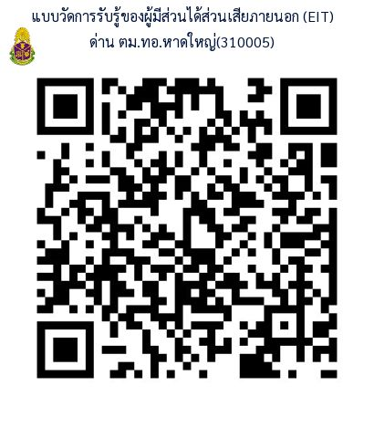
3.ทำการประเมินผ่านเฟสบุ๊คของด่านตรวจคนเข้าเมืองท่าอากาศยานหาดใหญ่
https://www.facebook.com/profile.php?id=100046391567729
https://www.facebook.com/profile.php?id=100068955913189

ด่านตรวจคนเข้าเมืองท่าอากาศยานหาดใหญ่ ขอเชิญประชาชนที่เคยติดต่อรับบริการจาก
ด่านตรวจคนเข้าเมืองท่าอากาศยานหาดใหญ่ ร่วมประเมิน ITA ตั้งแต่วันนี้ ถึงวันที่ 1 ก.ค.2567

